Melaminharzbeschichtete Spanplatte 2800 2070 25

Kronospan

Eigenschaften

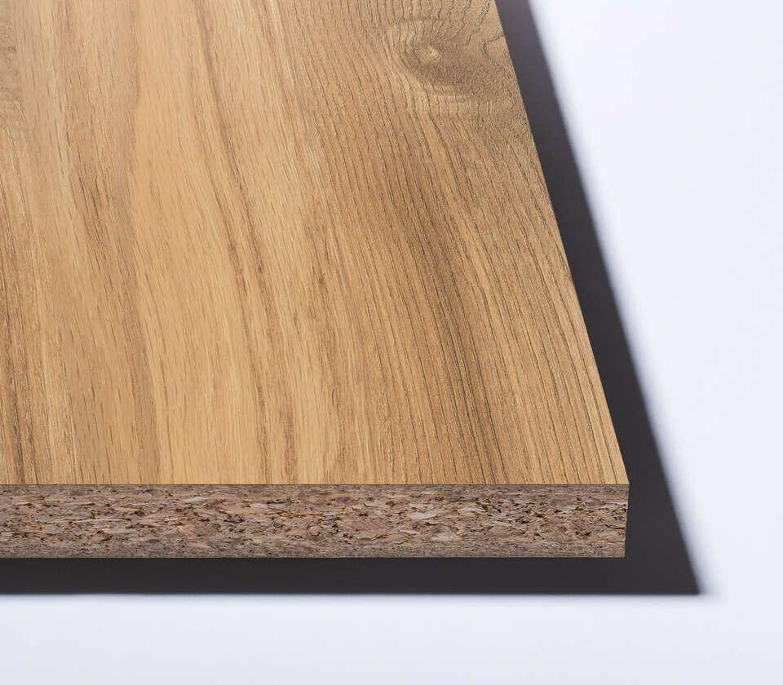

Oberfläche

beschichtet, glatt

Werkstoff

Holzspan

Breite (mm)

2.070,00

Länge (mm)

2.800,00

Stärke (mm)

25,00

Anwendungsbereich

Innen & Möbel